
  - opina,vibra y vive el cine, las series y el sonido
SONAURA

2ºDesarrollo de Aplicaciones Web, 2025
REALIZADO POR: Sergio Alcaide Cid, Ángel Pinto Díaz, Marta Moreno Domínguez.

tabla de contenido
- INTRODUCCIÓN
  - Necesidades del entorno
  - Solución existente
  - Solución seleccionada

- ESPECIFICACIÓN, GUÍAS Y PLANIFICACIÓN
  - Identificación de necesidades del cliente
  - Requisitos funcionales y no funcionales
  - Diagrama de casos de uso
  - Diseño del frontend
  - Principios de usabilidad y accesibilidad
  - Diagrama de Gantt con tareas
  - Recursos materiales y humanos
  - Presupuesto estimado

- DESARROLLO DE LA APLICACIÓN Y PLAN DE PRUEBAS
  - Explicación de las tecnologías utilizadas.
  - Estructura del código y lógica de funcionamiento.
  - Esquema de la base de datos (tablas, relaciones y campos).
  - Interfaz de usuario (capturas de pantalla de las vistas de la aplicación).
  - Diagrama de funcionalidades explicando cómo funciona cada parte del sistema.
  - Descripción de entradas y salidas del sistema.
  - Identificación de los agentes involucrados en las pruebas.
  - Tipos de pruebas realizadas.
  - Casos de prueba detallados.

INTRODUCCIÓN
  - SOBRE LA APLICACIÓN WEB

NECESIDADES
Hoy en día, antes de ver una película o serie, es común buscar información para asegurarnos de que sea una buena elección. Muchas veces tendemos a buscar inspiración o recomendaciones sobre lo que ver en páginas anticuadas y antiguas en internet, pero la mayoría de las veces no conseguimos solucionar nuestra problemática.

SOLUCIÓN EXISTENTE
Actualmente, existen diversas plataformas que intentan resolver esta necesidad como comunidades en redes sociales, foros especializados, ofreciendo reseñas, puntuaciones, críticas profesionales y opiniones de usuarios. Sin embargo, muchas de estas páginas tienen interfaces poco intuitivas o saturadas de publicidad. Además de contar con un contenido demasiado técnico y un contenido incapaz de estas actualizándose constantemente, lo que dificulta una elección rápida y accesible para un usuario común.
2

Por tanto, aunque existan soluciones, estas no terminan de cubrir de forma efectiva la necesidad de una guía confiable, visualmente atractiva y adaptada a los hábitos actuales de consumo de entretenimiento.

SOLUCIÓN SELECCIONADA
Nuestro equipo ha identificado que dedicamos una parte considerable de nuestra rutina a decidir qué ver, por lo que surgió la idea de crear un blog que facilite esta tarea y ayude a los usuarios a tomar mejores decisiones de entretenimiento.
La aplicación será un blog donde los usuarios podrán informarse, valorar y opinar sobre una amplia variedad de películas y series, cada una con su propio apartado. Además, ofreceremos funcionalidades mejoradas mediante una suscripción mensual, que incluirá acceso exclusivo a listas personalizadas y un calendario de estrenos.
La página de inicio mostrará un Top 5 de las películas o series mejor valoradas, junto con una barra de navegación con enlaces a las categorías de películas, series, inicio, login y logout. También contará con una sección de noticias con novedades del mundo del cine y las series, entrevistas y recomendaciones semanales para mantener a los usuarios informados sobre los últimos estrenos y tendencias.

ESPECIFICACIÓN, GUÍAS Y PLANIFICACIÓN
  - ESPECIFICACIÓN DE REQUISITOS Y PLANIFICACIÓN

IDENTIFICACIÓN DE NECESIDADES DEL CLIENTE
El cliente necesita una aplicación web que:
- Ayude a los usuarios a tomar decisiones informadas sobre qué películas o series ver.
- Sea visualmente atractiva, moderna y de uso intuitivo.
- Ofrezca contenido actualizado y confiable.
- Permita interacción social (comentarios, valoraciones, opiniones).
- Tenga un sistema de suscripción premium para ofrecer funcionalidades avanzadas como listas personalizadas y un calendario de estrenos.
- Presente un top 5 actualizado y recomendaciones destacadas.

REQUISITOS FUNCIONALES
El sistema debe permitir:

PARA USUARIOS ANÓNIMOS (no registrados):

- Ver lista de películas y series.
- Consultar detalles de contenido.
- Ver el top 5 de mejor valoradas.

PARA USUARIOS REGISTRADOS:
- Registrarse e iniciar sesión.
- Consultar listas y detalles de películas/series.
- Ver el top 5.
- Valorar películas y series.
- Escribir comentarios.
- Editar su perfil.
- Suscribirse como usuario premium.
- Acceder a funciones premium.
- Anular la suscripción premium.
- Hacer logout.

PARA USUARIOS PREMIUM:
- Acceso a funciones exclusivas como listas personalizadas y calendario de estrenos.

PARA ADMINISTRADORES:
- Aprobar o eliminar contenido.
- Gestionar usuarios.
- Eliminar comentarios.
- Modificar fichas de películas o series.

REQUISITOS NO FUNCIONALES
Usabilidad: Interfaz limpia, intuitiva y moderna. Navegación clara con acceso rápido al contenido.
Rendimiento: La plataforma debe cargar en menos de 3 segundos para la mayoría de los usuarios.
Disponibilidad: El sistema debe estar disponible el 99% del tiempo.

Seguridad:
- Cifrado de contraseñas.
- Acceso restringido a funciones de administración.
- Protección contra SPAM y contenido ofensivo en comentarios.
Escalabilidad: Debe permitir escalar en número de usuarios sin afectar el rendimiento.
Mantenibilidad: Código documentado y arquitectura modular para facilitar actualizaciones.
Compatibilidad: Funcionar correctamente en los principales navegadores (Chrome, Firefox, Edge

DIAGRAMA DE CASOS DE USO
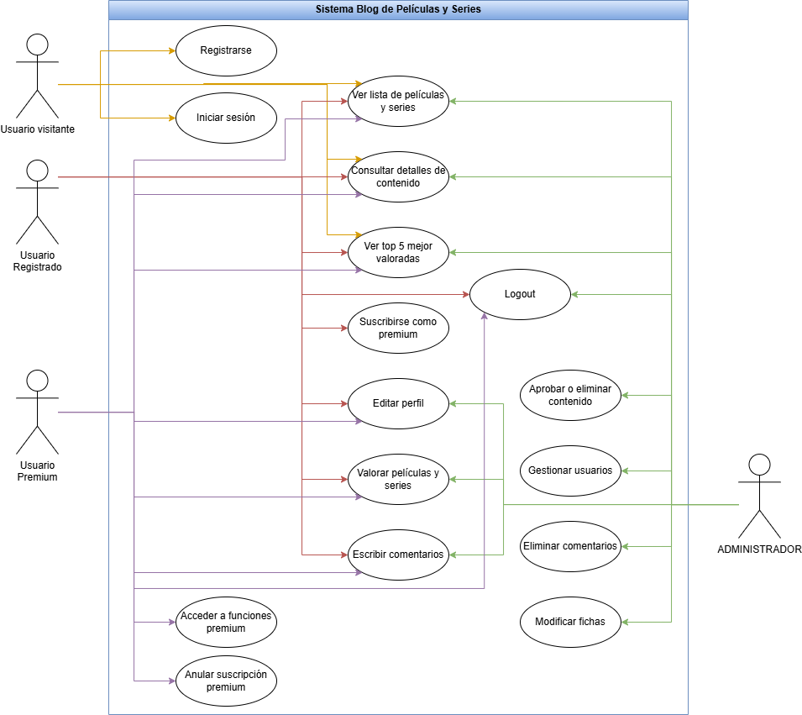

Este sistema está diseñado para permitir a los usuarios interactuar con una plataforma dedicada a películas y series, con distintas funcionalidades según el tipo de usuario. Se identifican cuatro actores principales: Visitante, Usuario Registrado, Usuario Premium y Administrador. A continuación se detallan las funcionalidades específicas de cada uno:

Visitante (No autenticado)
- Registrarse: Puede crear una cuenta en el sistema.
- Iniciar sesión: Puede autenticarse para pasar a ser un usuario registrado.
- Ver lista de películas y series: Puede visualizar la lista general de contenidos disponibles.
- Ver top 5 mejor valoradas: Puede consultar el ranking de las 5 películas o series con mejor calificación.

Usuario Registrado (Autenticado)
- Consultar detalles de contenido: Puede ver información ampliada de cada película o serie.
- Valorar películas y series: Puede asignar puntuaciones a los contenidos.
- Escribir comentarios: Puede dejar opiniones o reseñas en las fichas de películas o series.
- Editar perfil: Puede modificar sus datos personales.
- Suscribirse como premium: Puede activar su cuenta premium para acceder a funciones exclusivas.
- Logout: Puede cerrar su sesión en el sistema.

Usuario Premium
- Acceder a funciones premium: Tiene acceso a características exclusivas solo para usuarios premium.
- Anular suscripción premium: Puede cancelar su suscripción y volver a ser usuario registrado.

Administrador
- Aprobar o eliminar contenido: Revisa y decide qué contenido puede publicarse o eliminarse del sistema.
- Gestionar usuarios: Administra las cuentas de los usuarios (activación, eliminación, cambios de rol, etc.).
- Eliminar comentarios: Puede eliminar comentarios ofensivos, irrelevantes o fuera de lugar.
- Modificar fichas: Puede editar las fichas de películas y series para corregir o actualizar la información.

GUÍA DE ESTILO DEL INTERFAZ

Diseño del frontend

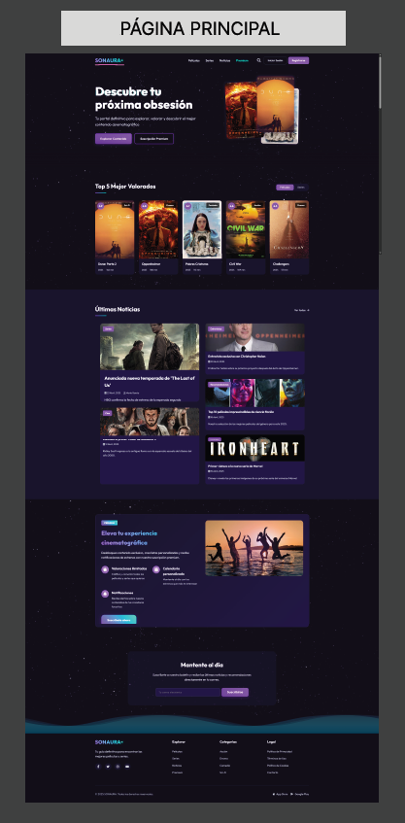
Página principal: Página de películas y series:
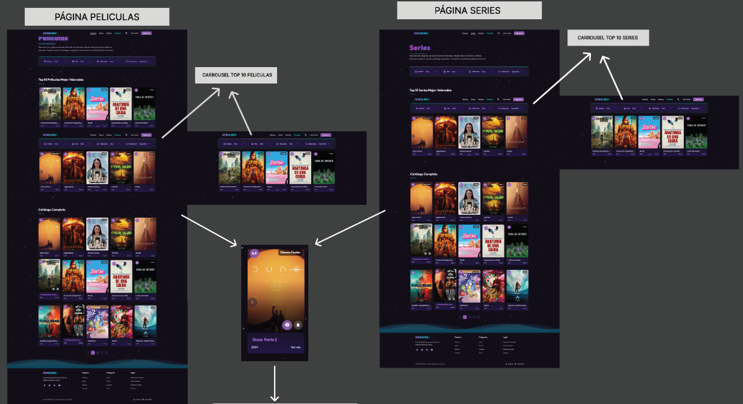

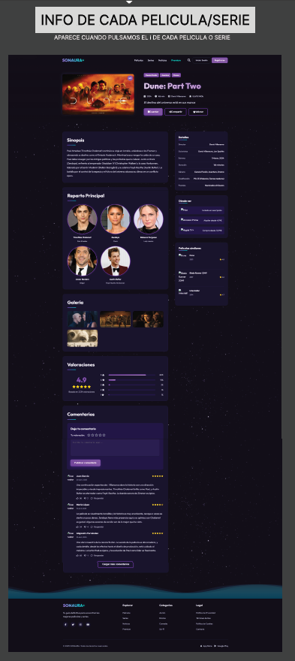
Info de películas y series:

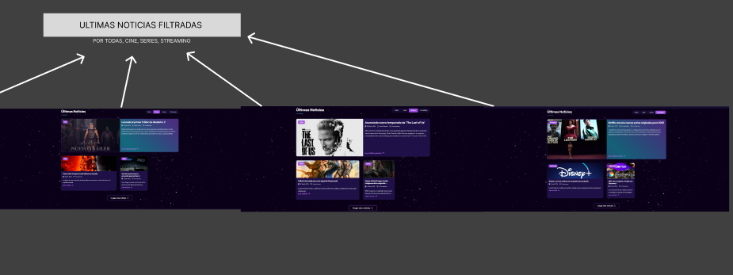
Página de noticias:
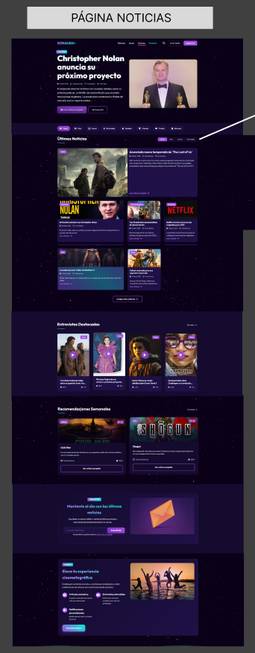

Filtrado de noticias:
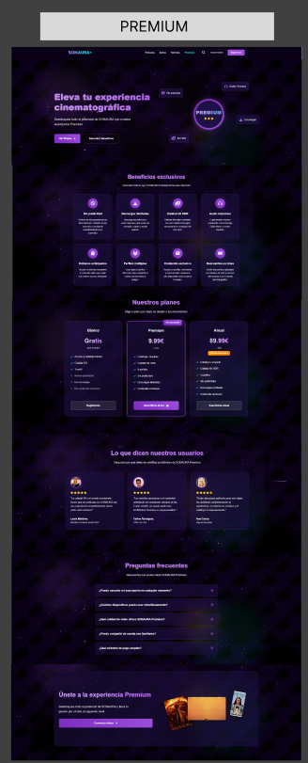
Página de información sobre el premium: Página de Login:
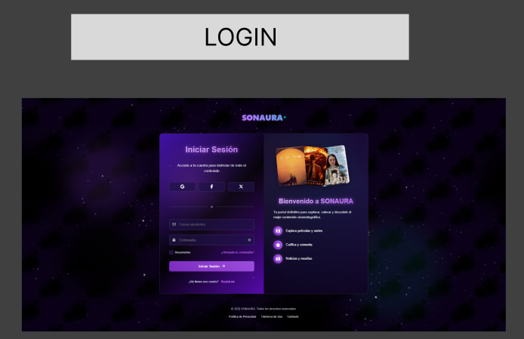

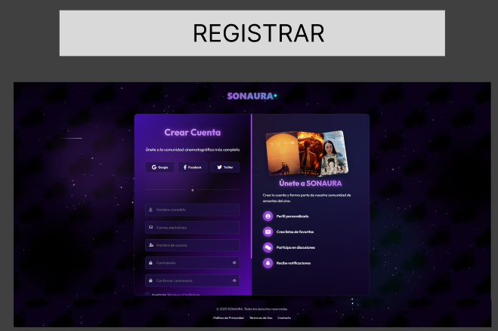
Página de registro:

Link de figma:
https://www.figma.com/design/C0sj9dbzKaRpJshVfNWokc/TFG_SONAURA?node-id=0-1&t=CzU8caVkRHuZb1jB-1

PALETA DE COLORES
Colores principales:
--primary | Color principal (morado medio) | #9d4edd
--primary-dark | Variante oscura del primario | #7b2cbf
--primary-light | Variante clara del primario | #c77dff
--secondary | Color de acento secundario (verde neón) | #00f5d4

Colores temáticos y de énfasis
--yellow | Calificación destacada, puntuaciones | #ffd60a
--red | Alertas, errores, botones destructivos | #ff5e78
--green | Validaciones, confirmaciones positivas | #00c896
--blue | Elementos interactivos, enlaces | #00a8e8
--purple | Color temático de marca | #9d4edd

Fondos oscuros/ tarjetas.
--dark | Fondo base oscuro | #0a0118
--dark-surface | Tarjetas, cajas, modales | #150b2e
--dark-surface-2 | Capas secundarias o paneles flotantes | #1f1147
--dark-surface-transparente | Fondo translúcido | #150b2ea8

TIPOGRAFÍA
La fuente de la aplicación es Outfit, sans-serif.
Cuerpo (Body): Heredado (~16px)

Header: Texto del Logo: 1.75rem (~28px)

Campo de Búsqueda: 1.25rem (~20px)
Título (h1): 3.5rem (~56px)
Título de Sección (h2): 2rem
Pie de página: 1.125rem
Enlaces/Texto Inferior/Enlaces de Apps: 0.875rem

PRINCIPIOS DE USABILIDAD Y ACCESIBILIDAD

USABILIDAD
La usabilidad es un aspecto clave en el diseño de nuestro blog de entretenimiento, ya que influye directamente en la facilidad con la que los usuarios interactúan con la plataforma. Para garantizar una experiencia satisfactoria, nos basamos en principios reconocidos como los de Jakob Nielsen.

Principios aplicados:
Consistencia visual y funcional:
Todos los elementos interactivos mantendrán un diseño coherente en todas las páginas. La navegación principal (Inicio, Películas, Series, Login/Logout) será uniforme y siempre visible.
Claridad en la interacción:
Los botones y acciones estarán claramente etiquetados. Se priorizará el uso de texto acompañado de iconos para evitar ambigüedades.
Retroalimentación inmediata:
El sistema ofrecerá mensajes o señales visuales (como animaciones o alertas) al realizar acciones como valorar una serie, seguir una película o guardar un cambio en una lista.
Prevención y recuperación de errores:
Se implementarán validaciones en formularios y confirmaciones para acciones irreversibles (por ejemplo, eliminar contenido de una lista).
Navegación intuitiva:
El usuario podrá moverse fácilmente entre secciones, con rutas claras de acceso y retorno, especialmente entre contenido relacionado (como temporadas de una serie o recomendaciones similares).
Adaptación a diferentes niveles de usuario:
La interfaz será accesible y comprensible para usuarios nuevos, pero también incluirá atajos o funcionalidades adicionales para usuarios registrados y suscriptores.

ACCESIBILIDAD
El diseño accesible es fundamental para que cualquier persona, independientemente de sus capacidades físicas o cognitivas, pueda utilizar la aplicación correctamente. Nos basamos en las directrices de accesibilidad WCAG 2.1.

Principios aplicados:
Perceptible:
- Uso de alto contraste entre texto y fondo para facilitar la lectura.
- Inclusión de texto alternativo en todas las imágenes (como portadas o banners).
- Subtítulos o transcripciones para cualquier contenido audiovisual que se incorpore.
Operable:
- Todos los botones, menús y formularios podrán utilizarse completamente mediante teclado.
- Áreas táctiles suficientemente grandes para su uso en dispositivos móviles.
Comprensible:
- Lenguaje claro y directo en todos los textos y etiquetas.
- Instrucciones visibles en las funcionalidades más avanzadas, como listas personalizadas o el calendario de seguimiento.
Robusto:
- Uso correcto de etiquetas semánticas HTML para garantizar compatibilidad con lectores de pantalla.
- La plataforma estará optimizada para su uso con tecnologías asistivas modernas.

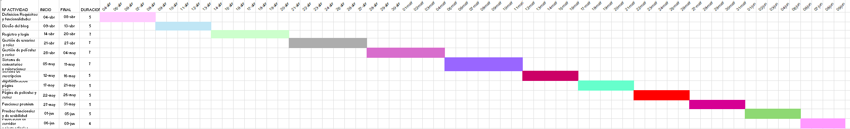
PLANIFICACIÓN Y COSTES

Link del drive con el Excel:
https://drive.google.com/drive/folders/1wRjZHs_ECa-b2mc8WhSdIt51SMgnP0YV?usp=sharing

RECURSOS MATERIALES
RECURSO | DESCRIPCIÓN
Servidor web (hosting) | Para el despliegue de la aplicación
Herramientas de diseño | Figma
Dominios | Registro del nombre de dominio del blog

PRESUPUESTO ESTIMADO

Sueldos:
Jefe de proyecto | 3.255 €
Analista funcional | 1.115 €
Desarrollador Full Stack | 2.790 €
Testers | 745 €
Subtotal sueldos | 8835€

INFRAESTRUCTURA Y HERRAMIENTAS
Hosting (1 año) | 280€
Dominio (1 año) | 14€
Herramientas de diseño | 192€
Servicios en la nube | 279€
Subtotal herramientas | 765€

SUBTOTAL ESTIMADO: 9591€

Desarrollo y plan de pruebas

TECNOLOGIAS UTILIZADAS
Para el desarrollo de la aplicación web se han empleado distintas tecnologías divididas en tres niveles principales: frontend, backend y base de datos, además del uso de herramientas y servicios adicionales para complementar el sistema.

FRONTEND
El frontend de la aplicación está construido utilizando tecnologías estándar del desarrollo web: HTML5, CSS3 y JavaScript.
- Se utiliza HTML5 para estructurar el contenido de las vistas de forma semántica. Cada plantilla está organizada en secciones (<header>, <section>, <footer>, etc.) que permiten una navegación intuitiva y una mejor accesibilidad.
- Los estilos están gestionados mediante CSS personalizado (ej. noticias.css), que define variables globales (:root) para colores, tipografía, sombras y bordes, permitiendo mantener coherencia visual en todas las páginas. También se incluyen efectos visuales avanzados como animaciones, fondos dinámicos (estrellas, nubes, luces), y botones con gradientes o estados interactivos.
- Se emplea JavaScript puro para manejar la interactividad del usuario: pestañas de navegación, overlays de búsqueda, efectos visuales en botones, filtrado de contenidos, entre otros.
- Se integran también recursos externos como:
  - Font Awesome para iconografía vectorial.
  - APIs visuales o de búsqueda si se requiere integrar contenido dinámico más adelante.

BACKEND
El backend de la aplicación está desarrollado utilizando el framework Django, basado en el lenguaje de programación Python.
- Django proporciona una estructura robusta de desarrollo basada en el patrón MTV (Model-Template-View), que permite separar la lógica de negocio, la presentación de datos y la interacción del usuario.
- Se utilizan views para gestionar las solicitudes HTTP, templates para renderizar contenido dinámico en HTML, y models para definir y gestionar las tablas de la base de datos a través de su sistema ORM.
- El sistema de autenticación y permisos, gestión de usuarios, panel de administración y manejo de formularios ya están incorporados por el framework, lo cual acelera el desarrollo y mejora la seguridad.

BASE DE DATOS
La base de datos utilizada es MySQL, un sistema de gestión de bases de datos relacional que se integra fácilmente con Django.
- Las entidades (como noticias, usuarios, categorías, etc.) están representadas como clases en el modelo de Django, y el framework se encarga de traducirlas a tablas relacionales.
- Las relaciones entre datos (uno a muchos, muchos a muchos) se gestionan de forma sencilla desde el modelo y se reflejan automáticamente en la base de datos sin necesidad de escribir SQL manual.

HERRAMIENTAS Y SERVICIOS EXTERNOS
Además de las tecnologías principales, se utilizan herramientas complementarias que enriquecen la funcionalidad y experiencia del usuario:
- APIs externas para funcionalidades como búsqueda inteligente, integración con servicios de correo electrónico, redes sociales, o recomendaciones automáticas.
- CDNs para cargar recursos estáticos (iconos, fuentes, imágenes) de forma rápida y eficiente.
- Panel de administración de Django, personalizado para gestionar el contenido de las vistas desde un entorno gráfico interno.

El proyecto proyecto_sonaura ha sido desarrollado utilizando el framework Django, siguiendo una estructura modular y coherente que permite una separación clara entre las distintas capas del sistema: lógica, presentación y datos.

ESTRUCTURA DEL CÓDIGO Y LÓGICA DE FUNCIONAMIENTO

ESTRUCTURA DEL CÓDIGO
La organización del proyecto sigue el patrón habitual de Django, con una carpeta raíz para la configuración general del proyecto, una aplicación principal llamada base, una carpeta de plantillas HTML (templates) y otra de recursos estáticos (static).

proyecto_sonaura/
│
├── manage.py ← Herramienta de gestión de Django
├── db.sqlite3 ← Base de datos local en SQLite
│
├── proyecto_sonaura/ ← Configuración del proyecto
│ ├── settings.py ← Configuración general
│ ├── urls.py ← Enrutador principal
│ ├── wsgi.py / asgi.py ← Interfaces para despliegue
│
├── base/ ← Aplicación principal del sistema
│ ├── models.py ← Definición de modelos de datos
│ ├── views.py ← Lógica de cada vista del sistema
│ ├── urls.py ← Rutas específicas de esta aplicación
│ ├── admin.py ← Registro de modelos en el panel admin
│ ├── migrations/ ← Archivos de migración de base de datos
│ └── templates/base/ ← Plantillas HTML para cada vista
│
├── static/ ← Archivos estáticos compartidos
│ ├── css/base/ ← Estilos CSS personalizados
│ └── js/base/ ← Scripts JavaScript y Bootstrap

LÓGICA DE FUNCIONAMIENTO
El proyecto sigue el patrón MTV (Model - Template - View) que propone Django:
- Modelo (Model)
Se define en models.py y representa las estructuras de datos de la base de datos, como películas, series, noticias o usuarios.
- Vista (View)
En views.py se encuentran las funciones que procesan las solicitudes de los usuarios. Cada vista consulta la base de datos (si es necesario), aplica lógica y devuelve una respuesta basada en una plantilla HTML.
- Plantilla (Template)
Las vistas se muestran al usuario final a través de las plantillas en templates/base/. Estas plantillas heredan de base.html y utilizan variables y estructuras de control proporcionadas por Django ({{ }}, {% %}) para mostrar contenido dinámico.

FLUJO DE FUNCIONAMIENTO DEL SISTEMA
El flujo típico de una solicitud es el siguiente:
- El usuario accede a una URL específica, por ejemplo /noticias.
- El enrutador (urls.py) redirige esa solicitud a una función correspondiente en views.py.
- La función consulta los modelos si necesita acceder a la base de datos.
- Los datos obtenidos se pasan a una plantilla HTML como contexto.
- La plantilla se renderiza y se envía como respuesta al navegador.
- El navegador muestra la interfaz final, aplicando los estilos definidos en los archivos CSS.
Este flujo permite mantener una arquitectura limpia y facilita el desarrollo de nuevas funcionalidades, ya que cada parte del sistema está separada y es reutilizable.

INTERFAZ Y EXPERIENCIA DE USUARIO
La aplicación cuenta con una interfaz moderna y dinámica gracias a:
- Uso de plantillas reutilizables.
- Estilos personalizados mediante CSS modular.
- Integración de Bootstrap para diseño responsivo.
- Uso de JavaScript para interacciones como pestañas, búsqueda y efectos visuales.
Esta estructura permite una navegación fluida y una experiencia atractiva tanto en escritorio como en dispositivos móviles.

ESQUEMA DE LA BASE DE DATOS

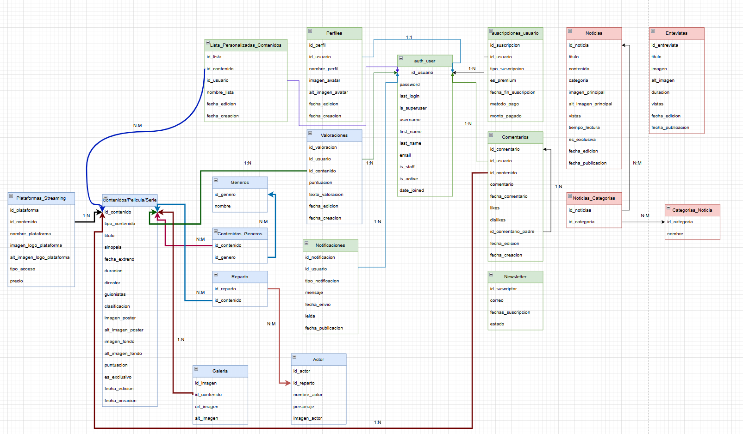

INTERFAZ DE USUARIO

Página principal: Página de películas y series:



Info de películas y series:


Página de noticias:


Filtrado de noticias:

Página de información sobre el premium: Página de Login:



Página de registro:

DIAGRAMA DE FUNCIONALIDADES DE SONAURA
SONAURA es una aplicación web para recomendar películas y series, con una interfaz moderna y funcionalidades para Visitantes, Usuarios Registrados, Usuarios Premium y Administradores. Utiliza Django (MTV), MySQL, HTML5, CSS, y JavaScript, asegurando usabilidad, accesibilidad y escalabilidad.

COMPONENTES PRINCIPALES

FRONTEND
- Tecnologías: HTML5, CSS ,JavaScript.
- Funciones:
  - Muestra páginas (Inicio, Películas, Series, Noticias, Login/Registro, Premium).
  - Navegación con barra fija y Top 5 destacado.
  - Interactividad: filtros, búsqueda, animaciones (tarjetas, overlay).
  - Responsivo.
- Flujo: Envía solicitudes al backend y renderiza plantillas dinámicas.

BACKEND
- Tecnologías: Django (Python) MTV.
- Funciones:
  - Gestiona autenticación (login, logout, roles).
  - Procesa solicitudes: listas, valoraciones, comentarios, suscripciones.
  - Administra contenido y usuarios (panel admin).
- Flujo: Recibe URLs, consulta modelos, renderiza plantillas.

BASE DE DATOS
- Tecnología: MySQL (Django ORM).
- Funciones:
  - Almacena Películas, Series, Noticias, Usuarios, Comentarios, Suscripciones.
  - Relaciones: uno a muchos (comentarios), muchos a muchos (listas).
- Flujo: Vistas consultan datos vía ORM, actualizan tras interacciones.

SERVICIOS EXTERNOS
- Funciones: APIs (búsqueda, estrenos), CDNs (iconos, imágenes), correo (notificaciones).
- Flujo: Integra datos dinámicos, acelera carga de recursos.
FUNCIONALIDADES POR ROL
- Visitante: Ve listas, Top 5, detalles; registra/inicia sesión.
- Usuario Registrado: Valora, comenta, edita perfil, se suscribe a premium.
- Usuario Premium: Accede a listas personalizadas, calendario; cancela suscripción.
- Administrador: Aprueba/elimina contenido, gestiona usuarios, edita fichas.

PLAN DE PRUEBAS (DESCRIPCIÓN DE ENTRADAS Y SALIDAS DEL SISTEMA.)

ENTRADAS

Vistas (Interacciones del Usuario)
CrearUsuarioView (Registro de usuario):
- Método: POST
- Entradas:
  - username: Nombre de usuario (texto).
  - first_name: Nombre del usuario (texto).
  - last_name: Apellido del usuario (texto).
  - email: Correo electrónico (texto, formato email).
  - password: Contraseña (texto).
  - confirm_password: Confirmación de contraseña (texto).
- Validaciones:
  - Las contraseñas (password y confirm_password) deben coincidir.
  - El username no debe estar registrado previamente.
  - El email no debe estar registrado previamente.
- Contexto devuelto en caso de error:
  - Diccionario con los valores ingresados (usuario, nombre, apellidos, email, contra, verificar_contra) para repoblar el formulario.

Vistas como Inicio, Noticias, Peliculas, Series, Detalle_Pelicula_Serie, Login, y Premium no procesan entradas directas del usuario (solo solicitudes GET para renderizar plantillas).

Modelos (Datos Ingresados en la Base de Datos)

SuscripcionUsuario:
Campos: id_usuario (FK a User), tipo_suscripcion (texto), es_premium (booleano), fecha_fin_suscripcion (fecha), metodo_pago (texto), monto_pagado (decimal).
Entradas: Datos de suscripción proporcionados por el usuario o sistema (por ejemplo, al adquirir un plan premium).
Perfil:
Campos: id_usuario (OneToOne a User), nombre_perfil (texto), avatar (imagen), fecha_edicion, fecha_creacion (fechas automáticas).
Entradas: Nombre del perfil y archivo de imagen para el avatar, proporcionados al crear o editar un perfil.
Genero:
Campos: nombre (texto, único).
Entradas: Nombre del género al crear o editar géneros.
Contenido:
Campos: tipo_contenido (texto), titulo (texto), sinopsis (texto), fecha_estreno (fecha), duracion (duración), director (texto), guionistas (texto), clasificacion (texto), imagen_poster (imagen), imagen_fondo (imagen), puntuacion_imdb (float), es_exclusivo (booleano), generos (relación muchos a muchos).
Entradas: Datos del contenido (película o serie) proporcionados por un administrador o sistema de carga.
Reparto:
Campos: id_contenido (FK a Contenido), nombre_actor (texto), personaje (texto), imagen_actor (imagen).
Entradas: Información de actores asociada a un contenido.
Galeria:
Campos: id_contenido (FK a Contenido), imagen (imagen), descripcion_imagen (texto).
Entradas: Imágenes y descripciones para la galería de un contenido.
Valoracion:
Campos: id_usuario (FK a User), id_contenido (FK a Contenido), puntuacion (float), fecha_edicion, fecha_creacion.
Entradas: Puntuación proporcionada por el usuario para un contenido.
Comentario:
Campos: id_usuario (FK a User), id_contenido (FK a Contenido), comentario (texto), fecha_comentario, likes, dislikes, id_comentario_padre (FK a sí mismo, opcional).
Entradas: Texto del comentario, likes/dislikes, y referencia a un comentario padre (para respuestas).
Notificacion:
Campos: id_usuario (FK a User), tipo_notificacion (texto), mensaje (texto), fecha_envio, leida (booleano), fecha_publicacion.
Entradas: Mensaje y tipo de notificación generados por el sistema o administrador.
Newsletter:
Campos: id_usuario (FK a User), fechas_suscripcion, estado (texto).
Entradas: Confirmación de suscripción al newsletter por parte del usuario.
CategoriaNoticia:
Campos: nombre (texto, único).
Entradas: Nombre de la categoría de noticias.
Noticia:
Campos: titulo (texto), contenido (texto), autor (texto), imagen_principal (imagen), vistas (entero), tiempo_lectura (duración), es_exclusiva (booleano), fecha_edicion, fecha_publicacion, categorias (relación muchos a muchos).
Entradas: Datos de la noticia proporcionados por un administrador.
Entrevista:
Campos: titulo (texto), imagen (imagen), duracion (duración), descripcion (texto), vistas (entero), tiempo_lectura (duración), es_exclusiva (booleano), fecha_edicion, fecha_publicacion.
Entradas: Datos de la entrevista proporcionados por un administrador.
Recomendacion:
Campos: id_contenido (FK a Contenido), descripcion (texto), puntuacion (float), fecha_edicion, fecha_creacion.
Entradas: Descripción y puntuación de una recomendación.
ListaPersonalizada:
Campos: id_perfil (FK a Perfil), nombre_lista (texto), contenidos (relación muchos a muchos), fecha_edicion, fecha_creacion.
Entradas: Nombre de la lista y selección de contenidos por el usuario.
PlataformaStreaming:
Campos: id_contenido (FK a Contenido), nombre_plataforma (texto), url_contenido (URL), fecha_lanzamiento (fecha), es_exclusivo (booleano), fecha_edicion.
Entradas: Datos de la plataforma asociada a un contenido.

SALIDAS
Vistas (Respuestas al Usuario)

CrearUsuarioView:

Éxito:
- Crea un nuevo usuario en la base de datos (User.objects.create_user).
- Inicia sesión automáticamente (login(request, user)).
- Muestra un mensaje de éxito (messages.success).
- Redirige a la página de inicio (redirect(reverse('inicio'))).
Error:
Muestra mensajes de error para:
- Contraseñas que no coinciden.
- Nombre de usuario ya en uso.
- Correo electrónico ya registrado.
- Excepciones al crear el usuario.
Renderiza la plantilla registro.html con el contexto de los datos ingresados.

Otras Vistas (TemplateView):
Renderizan las plantillas correspondientes:
- Inicio: base/inicio.html
- Noticias: base/noticias.html
- Peliculas: base/peliculas.html
- Series: base/series.html
- Detalle_Pelicula_Serie: base/detalle_pelicula_serie.html
- Login: base/login.html
- Premium: base/premium.html

Modelos (Datos Generados o Consultados)
SuscripcionUsuario:
Salidas: Información de suscripción (tipo, estado premium, fecha de fin, método de pago…).
Uso: Consultas para verificar el estado de suscripción del usuario.
Perfil:
Salidas: Datos del perfil (nombre, avatar, fechas).
Uso: Mostrar información del perfil en la interfaz.
Genero:
Salidas: Lista de géneros disponibles.
Uso: Filtrar o categorizar contenidos.

Contenido:
Salidas: Detalles de películas o series (título, sinopsis, imágenes, puntuación, etc.).
Uso: Mostrar en páginas de películas, series, o detalles.
Reparto:
Salidas: Información de actores y personajes.
Uso: Mostrar en la página de detalles de un contenido.
Galeria:
Salidas: Imágenes y descripciones asociadas a un contenido.
Uso: Mostrar en la galería de un contenido.
Valoracion:
Salidas: Puntuaciones de usuarios para un contenido.
Uso: Mostrar valoraciones promedio o individuales.
Comentario:
Salidas: Comentarios y respuestas.
Uso: Mostrar en la sección de comentarios de un contenido.
Notificacion:
Salidas: Mensajes de notificación.
Uso: Mostrar en el panel de notificaciones del usuario.
Newsletter:
Salidas: Estado de suscripción al newsletter.
Uso: Gestionar envíos de correos.
CategoriaNoticia:
Salidas: Lista de categorías de noticias.
Uso: Filtrar o categorizar noticias.
Noticia:
Salidas: Detalles de noticias (título, contenido, imagen, vistas, etc.).
Uso: Mostrar en la página de noticias.
Entrevista:
Salidas: Detalles de entrevistas (título, descripción, imagen, duración).
Uso: Mostrar en la sección de entrevistas.

Recomendacion:
Salidas: Descripciones y puntuaciones de recomendaciones.
Uso: Mostrar en secciones de recomendaciones.
ListaPersonalizada:
Salidas: Listas de contenidos seleccionados por el usuario.
Uso: Mostrar en el perfil del usuario.
PlataformaStreaming:
Salidas: Información de plataformas y URLs de contenidos.
Uso: Enlaces a plataformas externas.

